КАКИЕ ИГРУШКИ НЕ РАЗВИВАЮТ ФАНТАЗИЮ ДЕТЕЙ

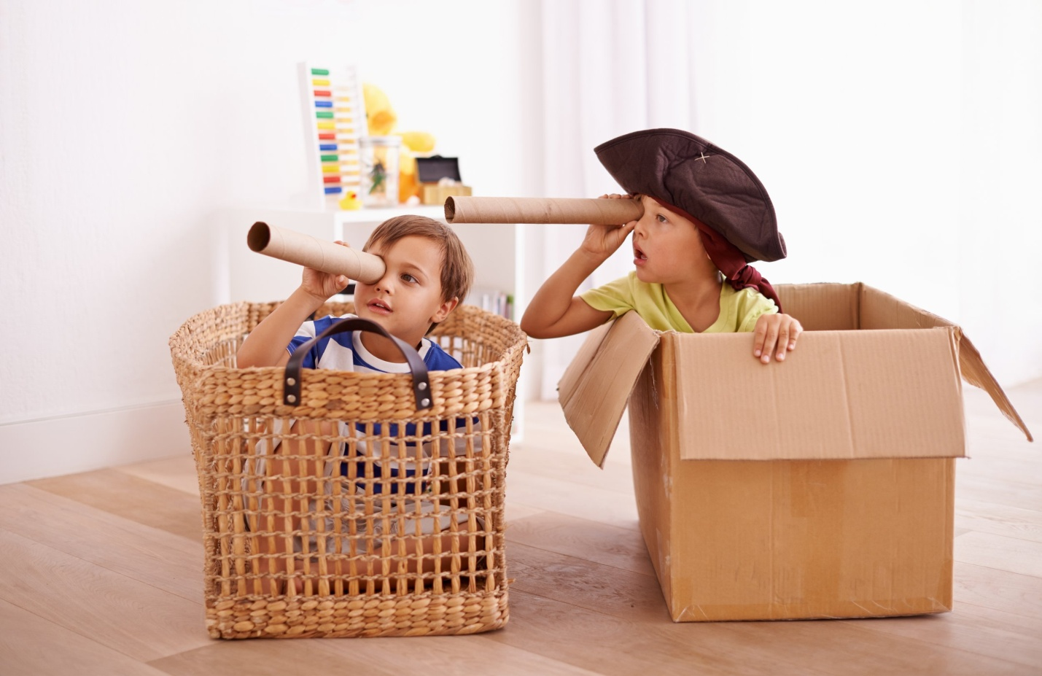
Современные интерактивные игрушки блокируют креативное мышление детей, поэтому их должно быть не много, предпочтение надо отдавать традиционным куклам и солдатикам, которые позволяют в каждом конкретном возрасте развивать у ребенка фантазию и способность что-то сделать самостоятельно.
Интерактивные игрушки блокируют креатив
"Ситуация на рынке современных игрушек довольно сложная: с одной стороны, их огромное количество, а с другой стороны, выбрать хорошую игрушку очень непросто", - считает заведующая лабораторией психологии детей дошкольного возраста института Российской академии образования, профессор Елена Смирнова.
"Хорошей я называю ту игрушку, с которой удобно играть, которая развивает у ребенка игровую деятельность. Как известно, игра — это самый важный и полезный вид деятельности для ребенка", — отметила она.
Чтобы играть с игрушкой, она не должна быть наделена собственной активностью.
Она не должна кричать, петь, махать руками, сосать и издавать какие-то собственные звуки. А современная игрушечная промышленность идет как раз в направлении технологизации. Эти игрушки бессмысленны для игры. Они сводят игру к примитивному нажимаю кнопок, к восприятию активности самой игрушки.
Такого же мнения ведущий эксперт Московского городского центра психолого-педагогической экспертизы игрушек при МГППУ (Московском городском психолого-педагогическом университете), лауреат премии Грант Москвы, педагог — психолог высшей категории Елена Абдулаева.
"Родители часто ценят яркость, броскость игрушки, а потом очень разочарованы, когда она валяется, и ребенок выпрашивает новую. Все дело в скуке. Засилье интерактивных игрушек, которое сейчас есть, крайне неполезная вещь", — добавила она.
Говорящие интерактивные игрушки, во-первых, заменяют ребенку воображение, в то время как он может сам наделить куклу или зверя определенным тоном, интонацией, словами. Во-вторых, они вытесняют и подменяют настоящее общение.
Кроме того, сейчас появилось огромное количество "страшных игрушек", которые никак не ассоциируются у ребенка ни с образом человека, ни с образом обычного животного.
"Постоянное искажение образа человека — это современная тенденция культуры не только в игрушках, но и в фильмах и даже в учебниках. Сейчас стало модно снимать фильмы о привидениях, вурдалаках, инопланетянах, вампирах", — сказала педагог.
"Кроме того, сейчас продаются игрушечное сердце, печень, много конструкторов, где нужно собрать человека из его внутренних органов. Для маленьких детей расчленение человеческого тела — это не предмет игры. И когда ребенок собирает, а потом разбирает человека — это ведет к разрушению его представлений о целостности самого человека, как будто его органы живут самостоятельной жизнью", — добавила профессор.
Место для фантазии
Полезные игрушки — это традиционные игрушки, в которые дети играли испокон века. Обычные куклы, мягкие игрушки, детские столовые приборы, солдатики, машинки. Потому что игра — это создание воображаемого пространства, мира и игрушка не должна ребенку в этом препятствовать.
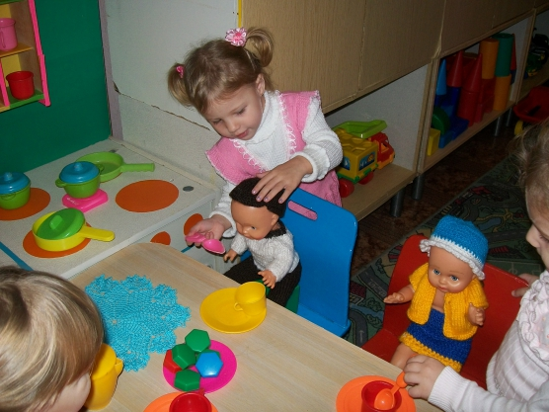
Дети плохо играют в готовых домиках, поскольку это пространство неизменно и не предполагает подстраивания под нынешние нужды ребенка, оно быстро теряет новизну и ценность.
Ребенку нужны специальные предметы для конструирования "своего" пространства. Это могут быть ширмы, доски, подушки, покрывала.
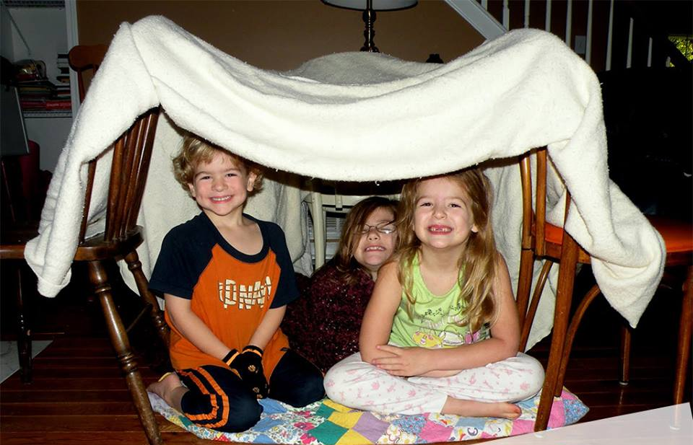
Если хотим, чтобы у ребенка развивалось воображение, у него должно быть мало игрушек, но для многих вариаций игры.
Дети, которые живут среди избытка однообразных игрушек, страдают от этого. Они все время неудовлетворенные, хотя у них, казалось бы, все желаемое есть. От того, что ребенок не может формировать творческий потенциал, умственные и волевые способности в свободной игре, он все время вял и недоволен.
Сейчас игрушка перестала быть элементом игры, а стала свидетельством достоинства и элементом его имущества.
Игрушки сейчас покупают не для того, чтобы играть, а для того, чтобы похвастаться. Детство охвачено этой рыночной стихией, у ребенка все больше и больше игрушек, в которые он не играет, которые просто лежат в его комнате как его имущество.
Елена Смирнова считает, что сейчас родители откупаются количеством игрушек из-за недостаточного внимания. "По нашим подсчетам у ребенка в среднем в комнате более 200 игрушек. Реально использует он в игре порядка 5-6% от того добра, что у него есть", — пояснила она.
Если у ребенка есть любимые игрушки, то их ему достаточно.
Помощь взрослых не заканчивается предоставлением правильных игрушек. Важно дать игрушке жизнь, то есть ввести ее в игру, тогда ребенок с удовольствием подхватит это. Когда у ребенка получается что-то сделать самому, у него появляется блеск и радость в глазах.
